

*.* ***ensemble on peut mieux***

**Fiche de travail N :(3 )**

Nom : _________________ Classe : (5A+B) Date : _______________

**Objectif savoir la conjugaison du verbe etre et ses usages (partie 1)**

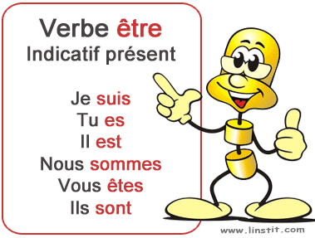

1. **Entoure le verbe etre**
2. **Je suis en classe**
3. **Il a un cahier**
4. **Vous etes en classe**
5. **Ils ont des livres**
6. **Les filles sont gentilles**
7. **Le garcon est en classe**
8. **Cojugues le verbe etre au présent**
9. **Je _________ en classe**
10. **Vous __________ gentilles**
11. **Ils __________ à la maison**
12. **Papa __________ malade**
13. **Les filles _________ en classe**
14. **Nous ___________ en classe**
15. **Les garcons ________dans le jardin**
16. **Papa et mo __________sur le balcon**
17. **Maman _________dans le jardin**
18. **Sara et moi _________en classe**
19. **Elles __________ gentilles**
20. **Salma _________ en classe**
21. **Elene ____________en classe**
22. **C’est ___________quatre heures.**
23. **Le garcon ___________malade**
24. **C’est ____________ mon chat**
25. **Sophie et Alex__________ en classe**

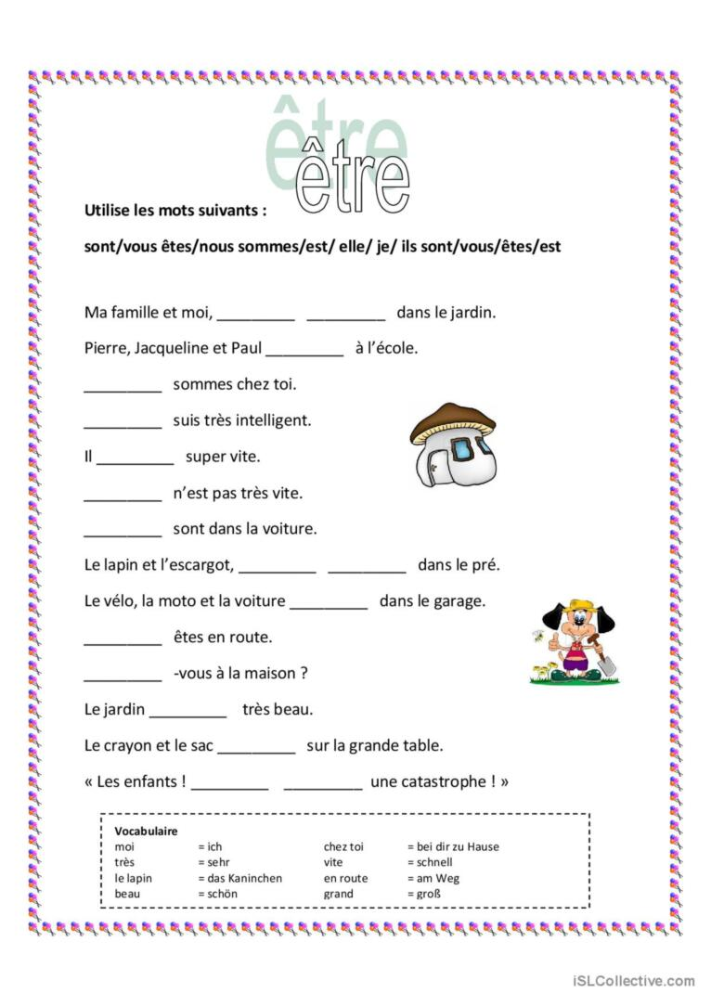

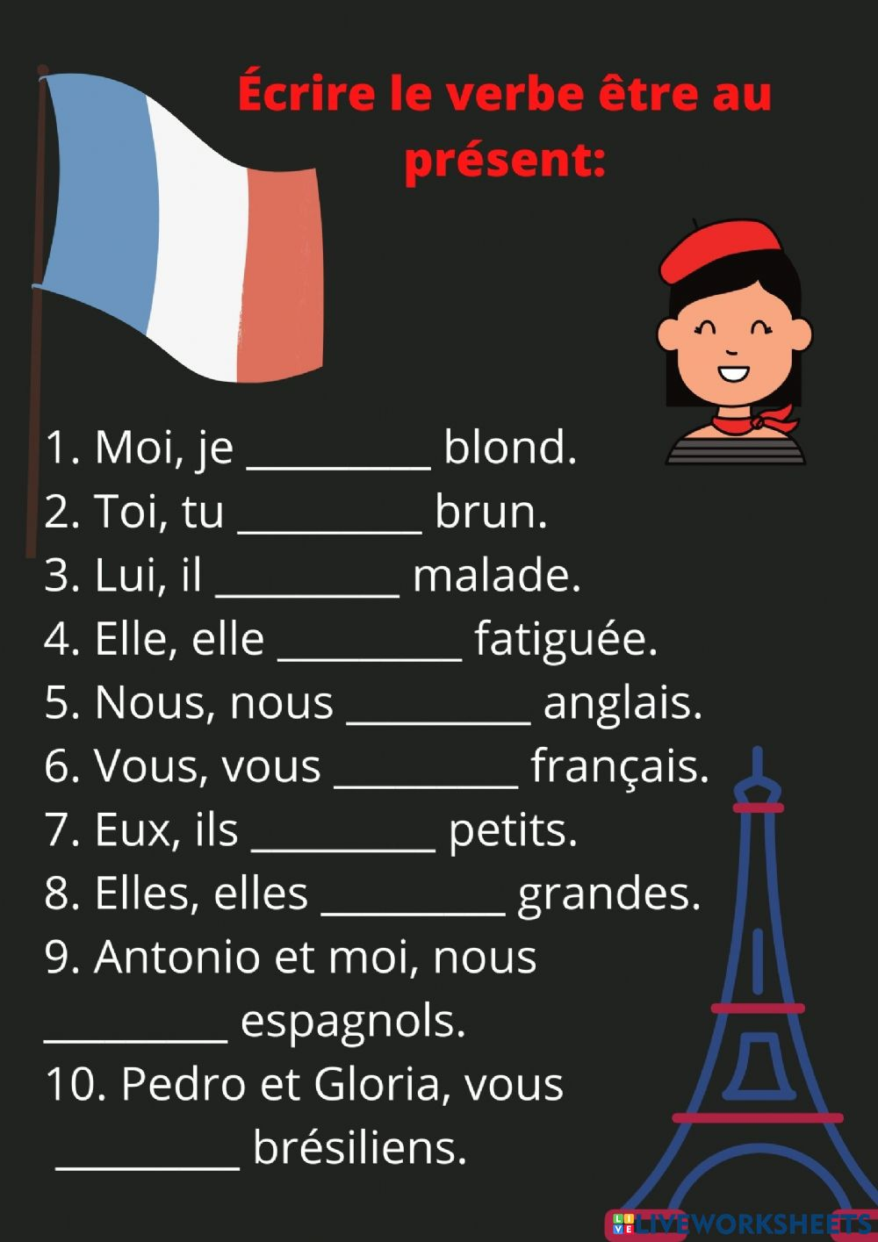

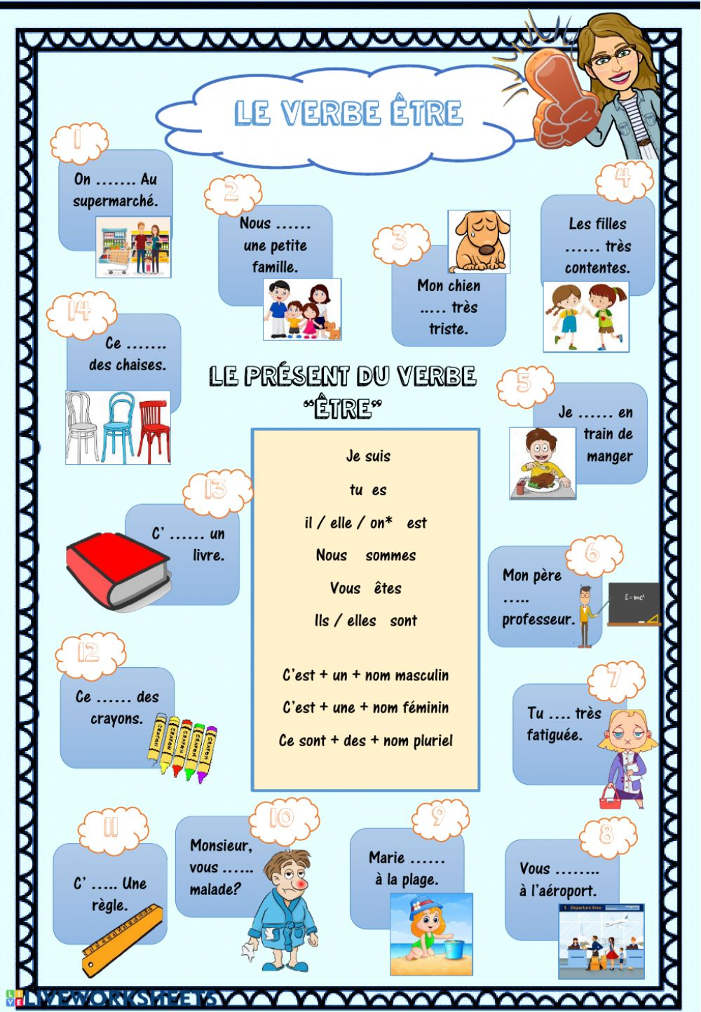

**Partie 2 le verbe etre et ses utilisations**

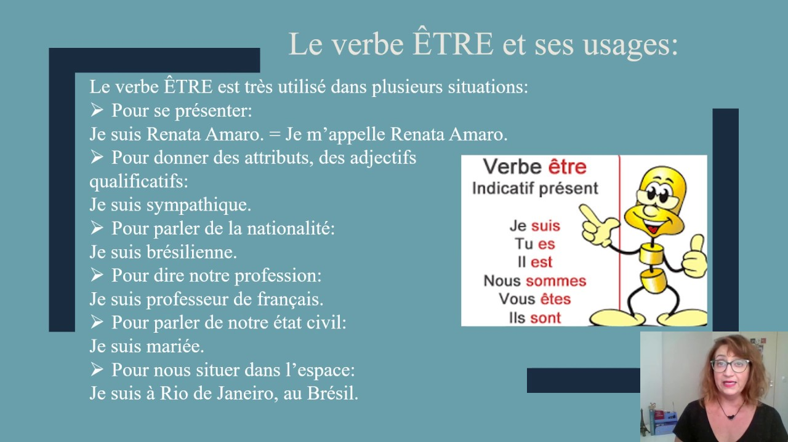

**1-. La nationalité**

**Pour commencer, on emploie « être » quand on parle de la nationalité.**

***Exemples :***

* ***Je suis français.***
* ***Il est espagnol.***
* ***Elles sont italiennes.***

2- La profession

**Ensuite, « être » sert à parler de son métier, c’est-à-dire de son travail, sa profession.**

***Exemples :***

* ***Tu es médecin.***
* ***Elle est professeure.***
* ***Elle est maitresse .***

3-La description

« Être » s’emploie pour faire la description physique de quelqu’un, ainsi que pour parler du caractère, des qualités et des sentiments.

*Exemples :*

* ***Tu es méchant .***
* ***Elle est mignonne.***
* ***Nous sommes gentils.***
* ***Ils sont heureux.***

**4- Lire l’heure**

**Et en parlant de temps, on utilise aussi « être » quand on lit l’heure.**

***Exemples :***

* ***Il est une heure.***
* ***Il est quatorze heures.***
* ***Il est midi.***

**5. Lire la date**

**On emploie le verbe « être » pour parler de la date**

* **C’est lundi 25 Novembre 2023**
* **C’est Mercedi 27 Octobre 2021**

**6- Parler des prénoms**

* **Je suis Sara .**
* **Tu es Julie**
* **Elle est Sara**

**7-La place**

**On emploie le verbe « être » pour parler de la date**

* **Maman est dans la cuisine**
* **Tu es en classe**
* **Sara est à la maison**

1. **Ecris les utilisations convenable du verbe être**

|  |
| --- |
| **La profession-La date – l’heure - la description**  **La palce –les prénoms –la nationalité** |

1. **Je suis Alice (______________)**

**b- Il est Américain ( _____________)**

**c- C’est six heures  ( ____________)**

**d- Le pantalon est blanc( _____________)**

**e-Papa est dans le garage (____________)**

**f-Sara est une maitresse(______________)**

**g-C’est 24 Décembre 2023 (____________)**

1. **Il est George (________________)**

**h-Salma est Jordanienne (________________)**

**I – Monsieur Alain est un docteur(_______________)**

**k-Le garçon est en classe(________________)**

**l – Mamam est dans la cuisine(_________________)**

**m- La pomme est rouge (_____________________)**

**n -la maison est grande (_____________________)**

**o- la femme est sur le balcon (________________)**

**p- Il est Italien (____________)**

**r-Manou est dans le jardin (_____________)**

**s-C’est jeudi 17 Mars 2022(____________________)**

**t –La chemise est rose (____________________)**

**e- le chat est mignon (____________________**

**f- Papa est un boulanger**  **________________.**

**g-Julien est un pharmacien (_______________)**

**h –Il est journaliste  



